# 试飞构建操作说明

## 操作步骤：

以“南宁第一办事处有线业务支撑系统微服务V1”模块为例

1、进入持续集成

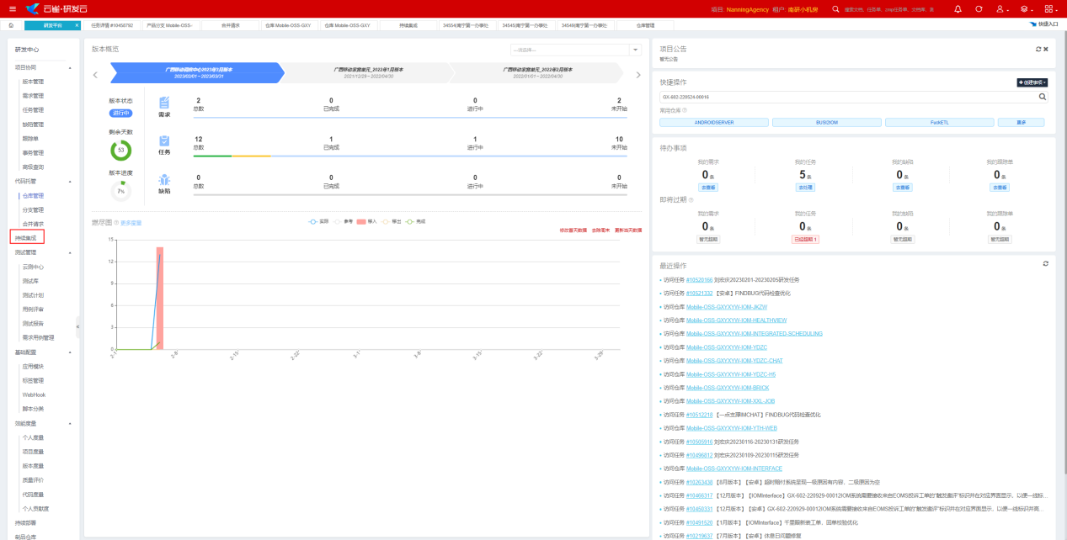

2、搜索模块对应构建流程

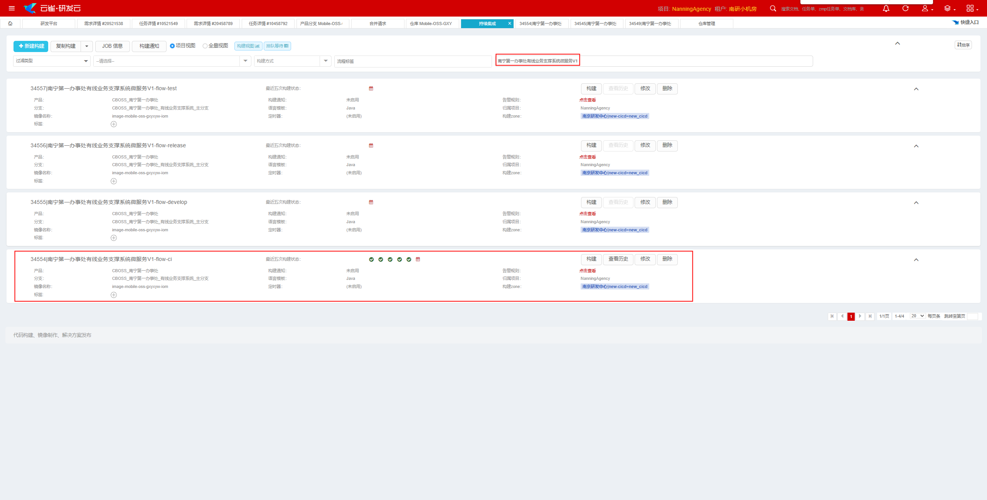

1. 进入CI构建流程历史界面（flow-ci的查看历史）

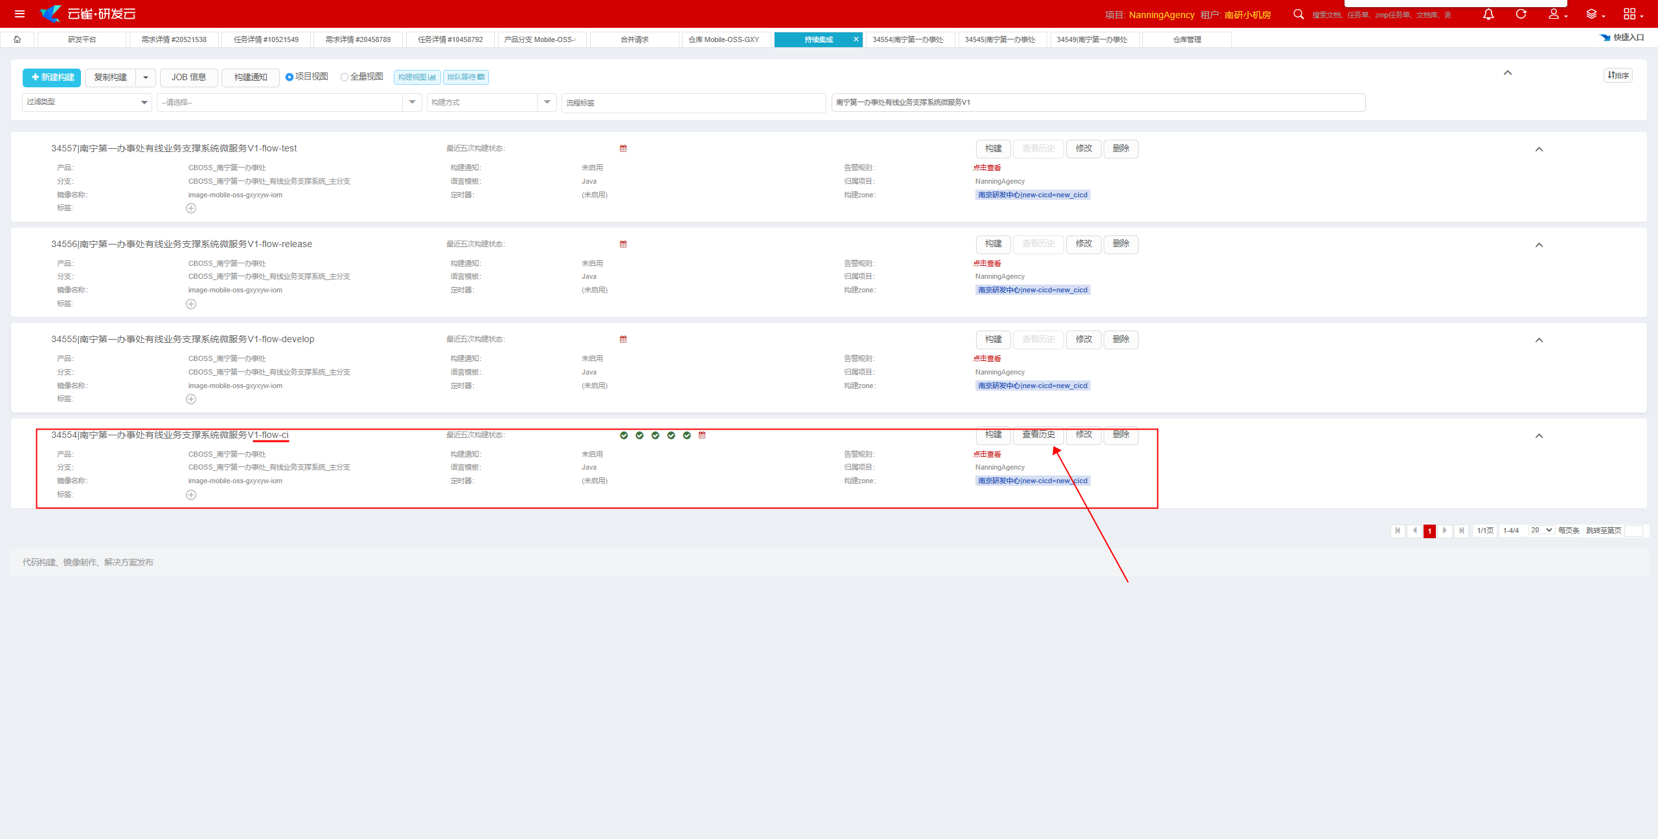

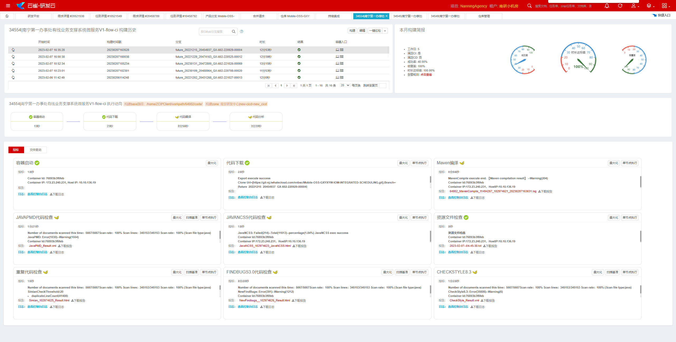

4、对分支进行构建

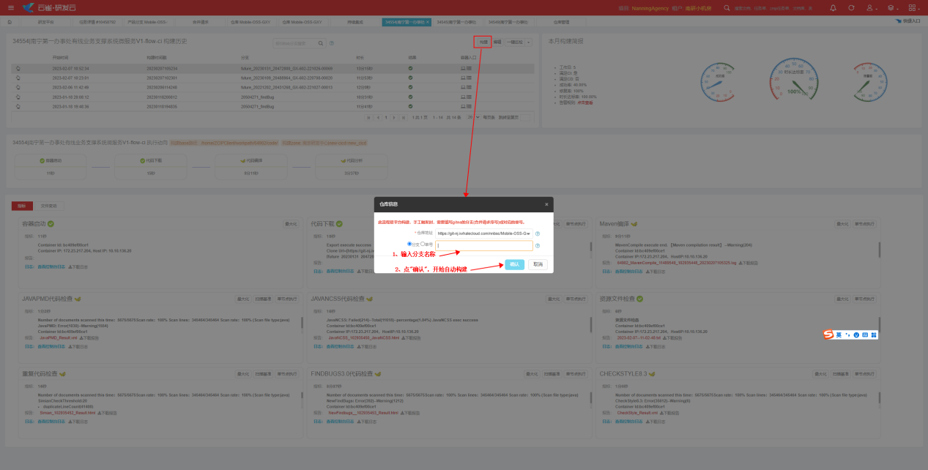

5、构建结果（构建成功才允许合并）

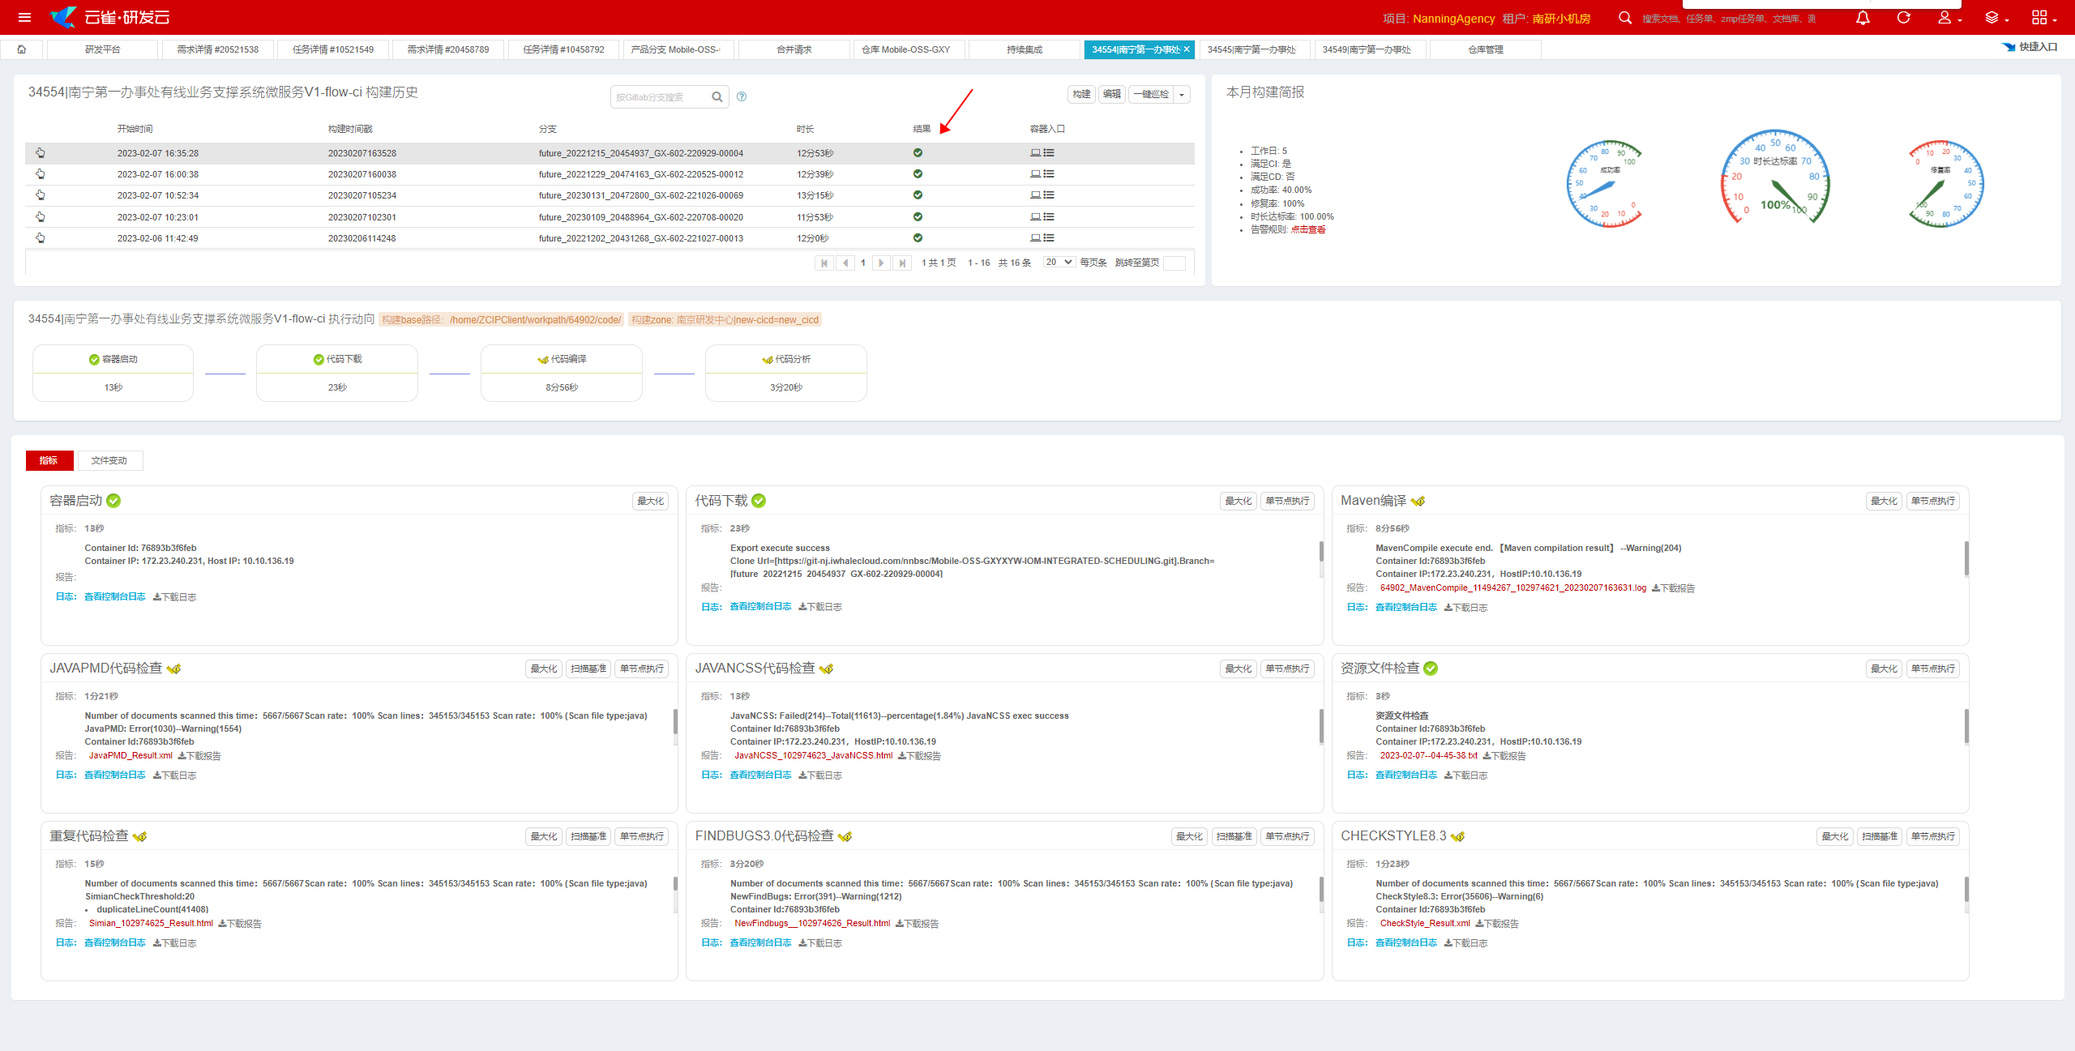

如果试飞构建不通过发起合并会有如图异常

